Министерство образования и науки Российской Федерации

Федеральное государственное бюджетное образовательное учреждение

высшего профессионального образования

«Владимирский государственный университет

имени Александра Григорьевича и Николая Григорьевича Столетовых»

(ВлГУ)

Кафедра информационных систем и программной инженерии

Лабораторная работа №7

по дисциплине "Технологии программирования"

ТЕМА РАБОТЫ:

Использование параллелизма в .NET приложениях

Выполнил:

студент гр. ПРИ-120

Парахин К.В.

Принял:

Ассистент кафедры ИСПИ

Данилов В.В.

Владимир 2022 г.

Цель работы:

Познакомиться с паралельными вычислениями и многопоточным программированием с использованием .NET Core и языка C#

Выполнение работы:

Напишем два метода, один из которых будет осуществлять перебор элементов исходной коллекции и добавление их в новую коллекцию по определенному условию (предикату) с помощью метода Where библиотеки Linq (по сути обычный foreach), а второй – будет использовать параллельные вычисления и метод Parallel.ForEach.

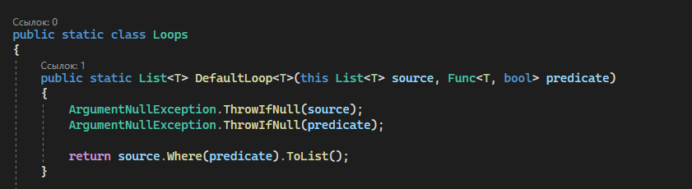

Рисунок 1. Обычный перебор элементов коллекции

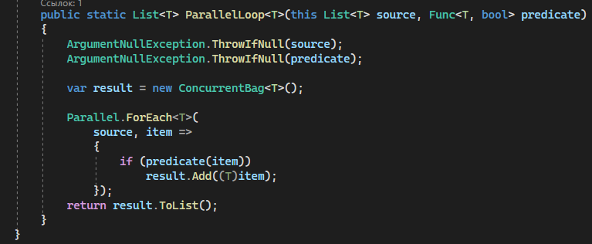

Рисунок 2. Перебор элементов коллекции с помощью Parallel

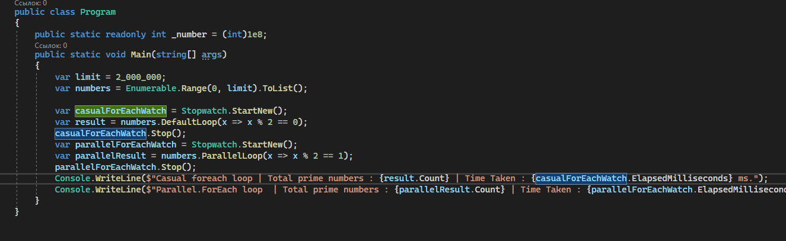

Рисунок 3. Проверка времени выполнения обычного и паралелльного перебора коллекций

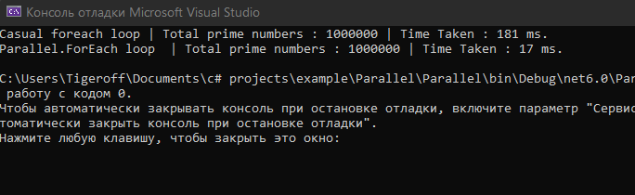

Рисунок 4. Сравнение производительности выполнения (времени)

По полученным данным можно сделать вывод, что при похожей логике и синтаксисе, использование параллельных вычислений и возможностей многопоточного программирования в классе Parallel C# позволяет значительно уменьшить время выполнения базовых операций работы с коллекциями (на основе перебора 2 000 000 элементов).

Вывод

В результате выполнения работы, я научился работать с паралельными вычислениями и многопоточным программированием с использованием .NET Core и языка C#.